大學入學考試中心
九十九學年度指定科目考試試題

公民與社會考科

－作答注意事項－

考試時間：80 分鐘

作答方式：
˙選擇題用 2B 鉛筆在「答案卡」上作答，修正時應以橡皮擦拭，切勿使用修正液（帶）。

祝考試順利

一、單選題（80分）
說明：第1題至第40題，每題各有4個選項，選出一個最適當的選項，標示在答案卡之「選擇題答案區」，答對得2分，答錯或劃記多於一個選項者倒扣2/3分。倒扣至本大題之實得分數為零為止。未作答者，不給分亦不扣分。
1. 小文為完成「公民與社會」課程關於「媒體識讀與現代公民素養」的報告，在圖書館查到了下面四篇文章。根據篇名判斷，哪篇文章最切合該報告之主題？
(A)高中生媒體閱聽習慣之調查研究 (B)善用媒體以提升教學成效之研究
(C)2009年收視率排行榜調查之結果 (D)電視媒體新移民女性形象之探討
2. 有學者指出，立法規範家庭暴力的重要意義，在於讓原本被視為是私人的事情，成為國家公共事務。下列家庭暴力防治工作中，何者最能反映出學者所指出的重要意義？
(A)對家暴施暴者科處傷害罪刑責 (B)將家暴受虐兒童進行緊急安置
(C)民間團體協助公部門處理婚暴 (D)政府宣導家暴受暴者尋求協助
3. 小雲：阿美不但要上班，還有一堆家事要做，幸好她老公願意偶爾幫幫她，真是電視廣告中「新好男人」的典範。
小嫻：可是，根據我們剛剛上課討論的「性別角色之社會建構」來看，妳的「新好男人」之說，其實隱含一項應該改善的重要社會議題。
依據上述對話，小嫻所說的重要社會議題，最可能是下列何者？
(A)政府對弱勢婦女補助過少 (B)就業市場的男女起薪差距
(C)大眾文化再製性別不平等 (D)家務分工溝通不良之現象
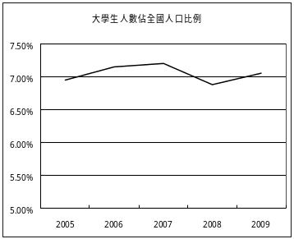
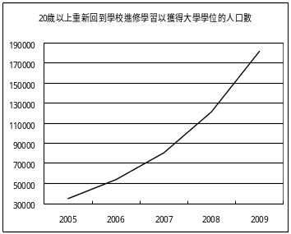
4. 圖一是某國過去五年大學在學學生總數佔全國人口比例，圖二是20歲以上重回學校進修藉以獲得大學學位人口數。如果該國人口過去五年維持穩定，由此二圖推論，下列何者最可能為該國的教育現況？
圖一
大學生人數佔全國人口比例
7.50%
7.00%
6.50%
6.00%
5.50%
5.00%
2005
2006
2007
2009
2008
20歲以上重新回到學校進修學習
以獲得大學學位的人口數
190000
170000
150000
130000
110000
90000
70000
50000
30000
2005
2006
2007
2009
2008
圖二

(A)政府廣泛設立新大專院校 (B)已有效改善學生輟學問題
(C)倡導回流教育並有所成效 (D)近年來留學人口迅速上升
5. 某研究單位針對該國新聞媒體的國際新聞報導，進行半年觀察之後得出表一的統計資料。若依據這項資料歸納該國的國際新聞報導現象，下列何者最適當？
表一
報導的國家數 | 28國（其中3個歐美國家佔總報導次數的76%）
主要報導內容及所佔比例 | 1.天災人禍，24%  2.世界主要政治領袖與國際會議，48%  3.世界知名富商與流行品牌，15%  4.世界知名藝人與娛樂新聞，13%
主要新聞來源及所佔比例 | 1.編譯自美聯社與法新社的外電報導，68%  2.編譯自其他外電報導，19%  3.該國駐外記者實地採訪，13%
(A)強勢文化霸權影響媒體的報導內容 (B)跨國媒體企業偏好報導政治類新聞
(C)新聞媒體過度走向綜藝化與娛樂化 (D)媒體對國際政治局勢的瞭解不深刻
6. 近年來，主張多元家庭價值的學者，呼籲政府修改潛藏「單一理想家庭意識型態」的政策。下列何項政策的修正，最能呼應此一訴求？
(A)立法規定將同居成員視為家庭成員 (B)修訂法律延長懷孕婦女安胎假時間
(C)學校對單親家庭新生進行個案輔導 (D)弱勢單親家庭補助由女性擴至男性
7. 小明跟媽媽看到電視節目正討論社會運動的歷史，因此有以下對話：
小明：社會運動是什麼？
媽媽：一群人組織在一起行動啊。
小明：所以我們全校早上一起升旗是社會運動嗎？
媽媽：不是，社會運動還要追求某種理想或改革。
小明：那政府現在招募志工隊清理海灘垃圾，實現乾淨海洋的理想就是囉？
媽媽：_________________________________________
如果媽媽正確瞭解社會運動的意義，空格中的對話內容應為下列何者？
(A)是的，環保志工隊是台灣近年來重要社會運動的代表
(B)不是，組織鬆散的志工隊不同於組織緊密的社會運動
(C)是的，志工隊強調志願行動正是社會運動的重要特色
(D)不是，政府招募的志工隊不同於由下而上的社會運動
8. 表二是某研究中心針對「墮胎議題」所進行的長期民意調查。依據表中資料判斷，該議題民意分佈的演變下列敘述何者正確？
表二
意見選項 | 1995年 | 1999年 | 2005年 | 2009年
贊成 | 15.8% | 36.8% | 42.5% | 47.4%
無意見 | 18.3% | 12.9% | 8.9% | 6.8%
反對 | 65.9% | 50.3% | 48.6% | 45.8%
(A)從中性意見佔多數，演變為趨於一致性意見 (B)從中性意見佔多數，演變為趨於雙峰型意見
(C)從一致性意見佔多數，演變為中性意見為主 (D)從一致性意見佔多數，演變為雙峰型的意見
9. 「公民與社會」課堂中討論「政府的功能與角色」，以下四項發言中，何者發言的內容與自由主義的理念最接近？
(A)政府的存在會限制人民的權利，但是人民又不能沒有政府
(B)政府應該鼓勵人民擁有宗教信仰，以提昇人民的精神生活
(C)政府應該制訂完善的國民住宅政策，保障人民的基本權利
(D)政府存在的目的是確保生產資源分配公平，市場價格均衡
10. 現代社會的公共部門常與民間組織合作來提供公共服務，下列何者屬於此種公私協力關係？
(A)公益團體所屬的游泳池委外經營 (B)公立高中體育館由民營公司承建
(C)政府補助私立學校辦理親職教育 (D)政府允許民間資金投資國營事業
11. 大華不滿小明拒絕出借上課筆記，一時氣憤，在個人部落格「私日記」中，用網路流行用語「腦殘丁丁」來指稱小明。小明得知後上網點閱，發覺該篇文章已有多人點閱，自覺名譽受損，乃向法院提起告訴。依據上文訊息，下列敘述何者正確？
(A)負面網路流行語亦屬言論自由範疇，大華無刑責
(B)即使大華公開發文道歉，仍不能阻卻行為的違法
(C)如果大華被檢方依法起訴，即須賠償小明的損害
(D)部落格為個人專屬空間，屬於隱私權保護的範圍
12. 由於傳播科技發達，個人資料常遭不當引用，使隱私權受到侵害。下列關於個人資料引用與隱私權保障的敘述，何者正確？
(A)個人資料的保護亦屬憲法人格權的保障範圍 (B)媒體報導揭露個人資料只要不提及姓名即可
(C)在網路張貼與朋友聚會的合照涉及人身自由 (D)個人的犯罪前科不受隱私權保障以維護公益
13. 我國現行法律規定，公家機關與民間企業皆應雇用一定比例的身心障礙員工，否則須繳納差額補助費，納入身心障礙福利經費。上述規定所彰顯的意義，下列何者最為正確？
(A)此為降低失業率的優惠措施 (B)此為去除歧視待遇的平權措施
(C)此為改善弱勢者地位的特權規定 (D)此為落實正當法律程序的手續規定
14. 某原住民族部落的族人，根據部落議會決議，將被風吹倒的櫸木殘枝載回部落使用。此舉被認定在國有林地竊取國有財產而遭地方法院判刑。但高等法院依據學術研究調查報告，認為該族確實有將山中資源視為部落財產的傳統生活模式，且被告無竊盜犯意又未破壞生態，因此全部改判無罪。如上所述，本案有罪或無罪的權衡，主要涉及哪兩者的衝突？
(A)國有財產管理與學術研究報告 (B)原住民族習慣與國家法律規範
(C)原住民族習慣與學術研究報告 (D)國家法律規範與生態環境保護
15. 政府為興建高速公路而欲徵收雅欣所有的一塊農地。依據我國現行法律的規定，關於雅欣的權益，下列敘述何者正確？
(A)若不滿徵收價格可依據民法請求賠償 (B)若不滿徵收價格依法可拒絕政府徵收
(C)因徵收所受損失依法可請求國家賠償 (D)因徵收所受損失依法可獲得國家補償
16. 為落實人權保障，我國法律逐漸放寬釋憲聲請的條件。依據現行法律的規定，關於釋憲的聲請，下列敘述何者正確？
(A)人民因行政機關行政處分導致其權利受損時，即可聲請釋憲
(B)某立法委員就行使職權適用憲法發生疑義時，即可聲請釋憲
(C)某法官審理案件發現適用法律有違憲疑義時，即可聲請釋憲
(D)某政黨接受人民請願發現法律有違憲疑義時，即可聲請釋憲
17. 大法官的解釋曾指出，各級學校依相關規定對學生所為之處分，若足以改變其學生身分及其受教機會時，學生可依法提起訴願及行政訴訟。依據此項解釋要旨，下列哪種情況產生時，學生得提起訴願及行政訴訟？
(A)在校刊撰文批評校長而遭學校體罰 (B)考試時連續作弊而遭學校退學處分
(C)連續在學校廁所抽菸而遭記過處分 (D)因裸奔使校譽受損而遭到留校察看
18. 冰島政府過去大幅放寬國內金融市場管制，銀行迅速擴張，經濟發展令人稱羨。但之後的金融危機，使該國主要銀行爆發擠兌並陷入短期資金困境，造成貨幣貶值，經濟面臨嚴重衰退，總理哈爾德（G. Haarde）不得不於2008年底宣布該國瀕臨破產危機。根據以上資訊推論，冰島當時可能出現的經濟狀況或政策為何？
甲、國內生產毛額GDP呈現大幅下降 乙、冰島央行降低利率來增加貨幣量
丙、冰島不得不向世界銀行融資借錢 丁、外國遊客對冰島的觀光需求銳減
(A)甲丙 (B)乙丁 (C)甲乙 (D)丙丁
19. 鯨魚被國際環保組織列為保育動物，但仍有國家不顧國際禁令捕殺鯨魚，使瀕臨絕種的鯨魚更為稀少；相對地，鱸魚是市場可以買到的養殖魚類，沒有絕種的危機。下列何者為影響這兩種魚類是否絕種的主要原因？
(A)鱸魚的經濟價值相對較低 (B)鯨魚的需求大於鱸魚需求
(C)公海中的鯨魚屬於公共財 (D)兩種魚獲的外部效果不同
20. 下列四項經濟變數所具之流量或存量的觀念，哪項與其他三項不同？
甲、年底貨幣供給總量 乙、夏季飲料消費數量 丙、七月汽車進口數量 丁、今年大學入學人數
(A)甲 (B)乙 (C)丙 (D)丁
21. 假設某日新台幣兌美元匯率為32：1，某位投資人以32萬新台幣換得1萬美元並轉為外幣存款，美元存款年利率為4％，同期台幣存款年利率為2％。一年後新台幣升值為31元兌1美元，該投資人將外幣存款領出換為新台幣。在不考慮其他情況下，如果當時他以新台幣存款，則台幣存款收益比起美金存款收益，結果為下列何者？
(A)多新台幣6400元 (B)多新台幣4000元 (C)少新台幣6400元 (D)少新台幣4000元
22. 在只考慮所得多寡的情況下，依據我國所得稅制度，關於「綜合所得稅」的概念，下列何者正確？
(A)採綜合所得愈高繳納稅額愈多的租稅設計 (B)有所得就要納稅合乎租稅效率的基本原則
(C)個人所得稅額可在購物時將稅額轉嫁商家 (D)職業相同的人應繳納的所得稅額也會相同
23. 目前我國失業率偏高，社會大眾普遍關切如何降低失業率。按照「失業率」的定義，下列社會現象與失業率之間的關連，何者正確？
(A)少子化會增加失業率，因為勞動力減少
(B)少子化會減少失業率，因為勞動力減少
(C)一人同時兼職兩份工作會降低失業率，因為可以增加GDP
(D)大學入學率提高會減少失業率，因青少年失業率高於平均值
24. 某國政府為提振汽車買氣，提出購買新車補助的方案。該方案對於汽車需求的影響，下列敘述何者正確？
(A)若人們喜歡新車，補助後會使汽車需求增加 (B)消費者有個人主觀考量，汽車需求不會改變
(C)鋼鐵等原料成本因此上升，汽車需求會減少 (D)因與新車具替代性，中古車的需求量會下降
25-26為題組
某國政府為鼓勵婦女生育，擬實施育嬰假及生育補助等政策。但該國有些政治人物主張：補助對象應排除與該國男子結婚的新移民女性，以免新移民女性生育太多影響人口品質。
25. 依據上文訊息判斷，關於該國的社會現象，下列哪些敘述比較可能？
甲、家庭的成員減少且照顧功能減弱 乙、隔代教養和單親的家庭日漸增多
丙、婦女面臨就業與生養子女的兩難 丁、社會價值變遷使不婚的人數增加
戊、婚姻移入的女性移民逐年成長中
(A)甲丙 (B)甲丁 (C)乙丁 (D)丙戊
26. 該國某些政治人物對於限制生育補助對象的主張，是下列何種論述的反映？
(A)文化相對論 (B)種族中心論 (C)文明衝突論 (D)族群階層論
27-28為題組
圖三為某國家新世代本人與父親職業調查的統計結果。
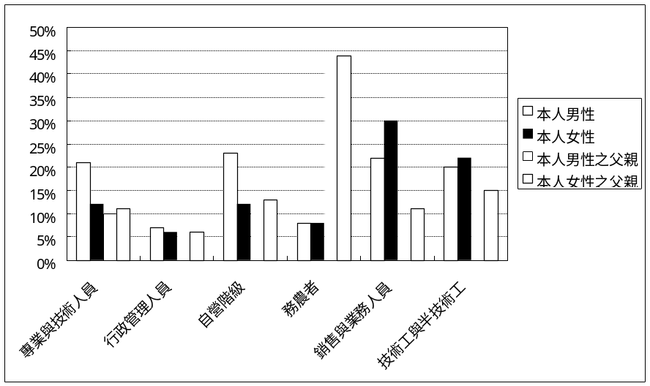
圖三

27. 依據圖三訊息判斷，該社會勞動市場與人力資源的性別特色，下列何者最可能？
(A)新世代女性就業意願明顯較低 (B)新世代男性教育程度高於女性
(C)父親世代的男女就業較為平等 (D)新世代就業具有性別隔離現象
28. 依據圖三訊息判斷該國的社會變遷，可能的重要特色有哪些？
甲、社會流動的幅度高 乙、貧富差距持續擴大 丙、資訊科技迅速發達
丁、經濟結構快速轉型 戊、失業率高且薪資低
(A)甲乙 (B)乙丙 (C)甲丁 (D)丁戊
29-30為題組
表三是甲、乙兩國1989年至2009年的某項統計資料。
表三
年份  國別 | 1989 | 1994 | 1999 | 2004 | 2009
甲國 | 100 | 190 | 220 | 260 | 300
乙國 | 400 | 450 | 470 | 500 | 540
29. 若表三的統計資料是兩國社會團體總數的變化情形，且兩國歷年的人口總數相當，關於兩國社會特徵的比較，下列敘述何者最有可能？
(A)甲國社會運動的發展比較緩慢 (B)甲國的社會資源分配比較平均
(C)乙國非營利組織的多元性較高 (D)乙國公民的社會參與意願較高
30. 若表三的統計資料是兩國政府補助社會團體總金額的變化情形（單位：億元），且兩國歷年的政府預算總額和社會團體數目相當，關於兩國志願結社發展的比較，下列敘述何者最可能？
(A)甲國社會團體較容易獲得民間的捐款 (B)甲國較易產生志願結社的外部性問題
(C)乙國社會團體的自主性較易受到質疑 (D)乙國的社會團體較能彌補政府的不足
31-32為題組
某國國會議員選舉結果，甲黨獲得48席，乙黨獲得53席，丙黨獲得9席，丁黨獲得3席。
31. 依據上述資訊，如果這個國家的選舉係採單一選區相對多數決制，關於該國的選舉結果和未來政黨政治的發展，下列哪項推論最可能？
(A)總得票數最多的政黨是乙黨 (B)政黨必須聯盟籌組聯合內閣
(C)丙黨是法案通過的關鍵少數 (D)甲乙兩黨未來將會輪流執政
32. 如果上述資訊是我國立法委員選舉的結果，關於立法院的組成和未來運作的情形，下列敘述哪項正確？
(A)甲黨席次已達提議領土變更的法定額數 (B)乙丙聯合可以否決行政院院長的任命案
(C)乙丙丁三黨合作足以通過聲請彈劾總統 (D)丁黨的席次係經由區域選舉獲勝而取得
33-34為題組
數月前，南韓軍艦在黃海上爆炸沉沒，經美國與南韓共同調查後，資料顯示疑似遭受北韓潛水艇發射魚雷攻擊所致。
33. 若上述調查結果屬實，下列哪項敘述最能說明這項衝突的本質？
(A)國際政治結盟東西對抗的後遺症 (B)政治分離主義導致的區域性衝突
(C)核子武器競賽所引發的軍事對抗 (D)區域政治權力失衡所導致的危機
34. 若南韓在聯合國會議中提案制裁北韓，依據國際政治運作的慣例，下列何者是聯合國決議可以實施的制裁？
甲、中止邦交 乙、公開譴責 丙、經濟抵制 丁、武器禁運 戊、召回大使
(A)甲乙丙 (B)甲丁戊 (C)乙丙戊 (D)乙丙丁
35-36為題組
某位新上任的政府首長委託專家學者蒐集相關資訊，打算興建大型收費停車場供民眾使用，這項政策引起民眾許多的關注和討論。
35. 關於此收費停車場的興建，下列敘述正確的有哪些？
甲、可提高社會資源的使用效率 乙、投資效率需經成本效益評估
丙、符合公共財無法排他的特性 丁、容易造成政府支出規模擴大
戊、會造成民眾「搭便車」現象
(A)甲丁 (B)乙丙 (C)乙丁 (D)丙戊
36. 從政策決策的過程來看，上述狀況最符合公共政策哪個階段的作為？
(A)議題設定 (B)政策評估 (C)政策規劃 (D)政策執行
37-38為題組
設籍台北的小智向設籍台中的大仁借款三萬元，二人並未簽寫借據。後來大仁要求小智還錢，但是小智卻置之不理。大仁因而求助於在台南地方法院擔任法官的忠勇。
37. 根據上述案例與我國相關法律的規定，下列敘述何者正確？
(A)兩人未簽借據因而無法依循和解程序解決 (B)大仁可以向鄉鎮市區調解委員會聲請調解
(C)大仁可請求檢察官偵查並向法院提起公訴 (D)忠勇可主動審理此案並判決小智必須還錢
38. 上述案例若循法院判決途徑解決，則下列何者具有訴訟管轄權？
(A)台北地方法院 (B)台中地方法院 (C)台南地方法院 (D)任何地方法院
39-40為題組
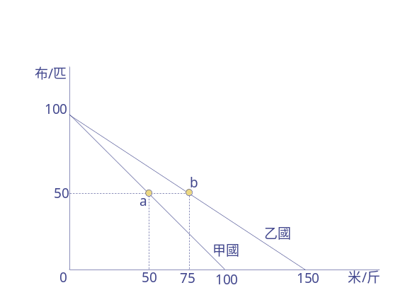
資源相同的甲國與乙國都生產米與布。圖四是兩國各自的「生產可能線」；圖中點是甲國在貿易前的生產點，也是消費點；點是乙國在貿易前的生產與消費點。
圖四
39. 關於兩國兩項產品的絕對利益、比較利益與專業分工，下列敘述何者正確？
(A)甲國具有生產米的比較利益
(B)甲國沒有生產布的絕對利益
(C)乙國沒有生產米的比較利益
(D)乙國具有生產布的絕對利益
40. 若兩國均專業生產其具有「比較利益」的產品，然後在兩國之間自由買賣。下列何者為兩國進出口貿易後，「絕對不可能」出現的情況？
(A)乙國消費95斤米與51匹布 (B)甲國消費76斤米與50匹布
(C)乙國消費的米與布都是75單位 (D)甲國消費的米與布都超過51單位

二、多選題（20分）
說明：第41題至第50題，每題各有5個選項，其中至少有一個是正確的。選出正確選項，標示在答案卡之「選擇題答案區」。每題2分，各選項獨立計分，每答對一個選項，可得0.4分，每答錯一個選項，倒扣0.4分，完全答對得2分，整題未作答者，不給分亦不扣分。在備答選項以外之區域劃記，一律倒扣0.4分。倒扣到本大題之實得分數為零為止。
41. 某國政府為進行政治改革，制訂以下的新政策。這些新政策之中，哪些比較具有落實民意政治的政策效果？
(A)全國性的選舉試行通訊投票或不在籍投票的制度
(B)重大法案須先召開公民會議形成共識後始得提出
(C)由政府補貼各項民意代表選舉當選人的競選費用
(D)增稅的法案必須經國會絕對多數的同意始得通過
(E)政府各項施政應建立資料庫以供民眾查詢與檢索
42. 我國於1992年舉行第一次國會全面改選，下列敘述之中，何者較能顯示這次選舉在我國政治發展歷程中的象徵意義？
(A)我國首次實施競爭性民主選舉 (B)我國立法機關更具民意正當性
(C)立法院從此進入兩黨競爭時代 (D)落實「一人一票，票票等值」
(E)政府體制回歸憲法上的內閣制
43. 我國《消費者保護法》的立法目的，主要在於保護消費者權益，提昇國民消費生活品質。下列何者屬於該法所要處理的消費爭議？
(A)美國帶骨牛肉與牛內臟是否核准進口的爭議 (B)房東將尚未到期之出租房屋收回的租賃爭議
(C)食品內容與外包裝圖片標示落差過大的爭議 (D)補習班學員上課數週欲中止補習的退費爭議
(E)健身房突然倒閉所引發的會員會費退費爭議
44. 我國現行法律規定，得將吸毒者安置在勒戒所進行觀察、勒戒或強制戒治，協助其戒除毒癮，以取代刑罰。下列哪些作法與前述規定的性質相似？
(A)使受刑人在監獄內所設之工廠或農場進行勞動
(B)讓患病且無法在監治療的受刑人得以保外就醫
(C)將行為偏差少年交付親屬、家屬進行保護管束
(D)將危害公安之精神障礙者安置於醫院進行監護
(E)將因酗酒成癮而犯罪者送至勒戒處所施以禁戒
45. 著作權是一種重要的智慧財產權，我國也制定著作權法加以保障，下列有關著作權和著作權保障的敘述，何者正確？
(A)小馬在腦海中構思的電腦程式並不受著作權法保護
(B)小沈對於他所創作的舞蹈終身可以享有姓名表示權
(C)小楊創作樂曲的著作財產權可及於他死亡後五十年
(D)小張所寫書籍的著作人格權在他死後可由他人繼承
(E)小周創作的歌曲在向著作權協會登記後享有著作權
46. 為因應國際金融風暴造成的經濟衰退，某國中央銀行決定採取各種貨幣政策來刺激景氣。下列各種貨幣政策中，哪些有助於景氣復甦？
(A)調高商銀對央行的重貼現率 (B)調降商銀的各種存款準備率
(C)在公開市場中賣出政府債券 (D)直接挹注商銀所需要的資金
(E)提高存款利率吸引大眾存款
47-48為題組
某國於2009年7月4日舉行總統大選，選前該國甲、乙、丙、丁、戊五家市場佔有率較高的報紙，對某候選人進行民意支持度的調查，表四是該項調查的結果。
表四
媒體  項目 | 甲報 | 乙報 | 丙報 | 丁報 | 戊報
支持 | 43% | 34% | 28% | 21% | 31%
不支持 | 27% | 30% | 39% | 33% | 37%
未表態 | 30% | 36% | 33% | 46% | 32%
樣本數 | 1027 | 1063 | 992 | 1015 | 971
調查日期 | 2009.06.29 | 2009.06.21 | 2009.07.02 | 2009.06.22 | 2009.06.29
發布日期 | 2009.06.30 | 2009.06.25 | 未發布 | 2009.06.23 | 未發布
47. 依據表四的資訊，下列關於該項民意調查的結果，較適當的推論有哪些？
(A)未表態的選民將轉為表態支持該候選人 (B)施測的日期影響民意調查結果的精確度
(C)樣本數大小與民意調查結果的差異有關 (D)媒體市場佔有率影響民意調查的可信度
(E)未表態的比例使該項調查的預測性降低
48. 若該國是指我國，依據相關選舉罷免法對選前民意調查資料和日期的規範，哪些媒體依法必須受罰？
(A)甲 (B)乙 (C)丙 (D)丁 (E)戊
49-50為題組
小明大學畢業後，有XYZ三個工作機會可供挑選。X工作的「預期收入」（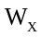）最低，但離家最近，可以節省生活成本（估計其價值為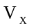）；Y工作的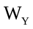居次，但有免費旅遊的機會（估計其價值為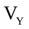）；Z工作的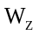最高，但工作有點乏味（估計其損失價值的絕對值為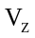）。
49. 如果小明最後選擇Z工作，下列哪些不等式必然成立？
(A)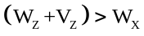 (B)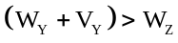 (C)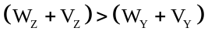
(D)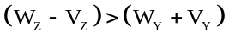 (E)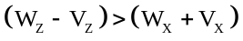
50. 後來小明發現，其實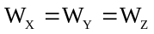。在這樣的情況下，小明會如何選擇？
(A)小明一定不會選擇Z工作 (B)如果小明是顧家者，一定會選X工作
(C)如果小明是愛玩者，一定會選Y工作 (D)當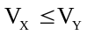時，小明才會選擇Y工作
(E)只有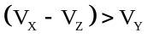時，小明才會選擇X工作

